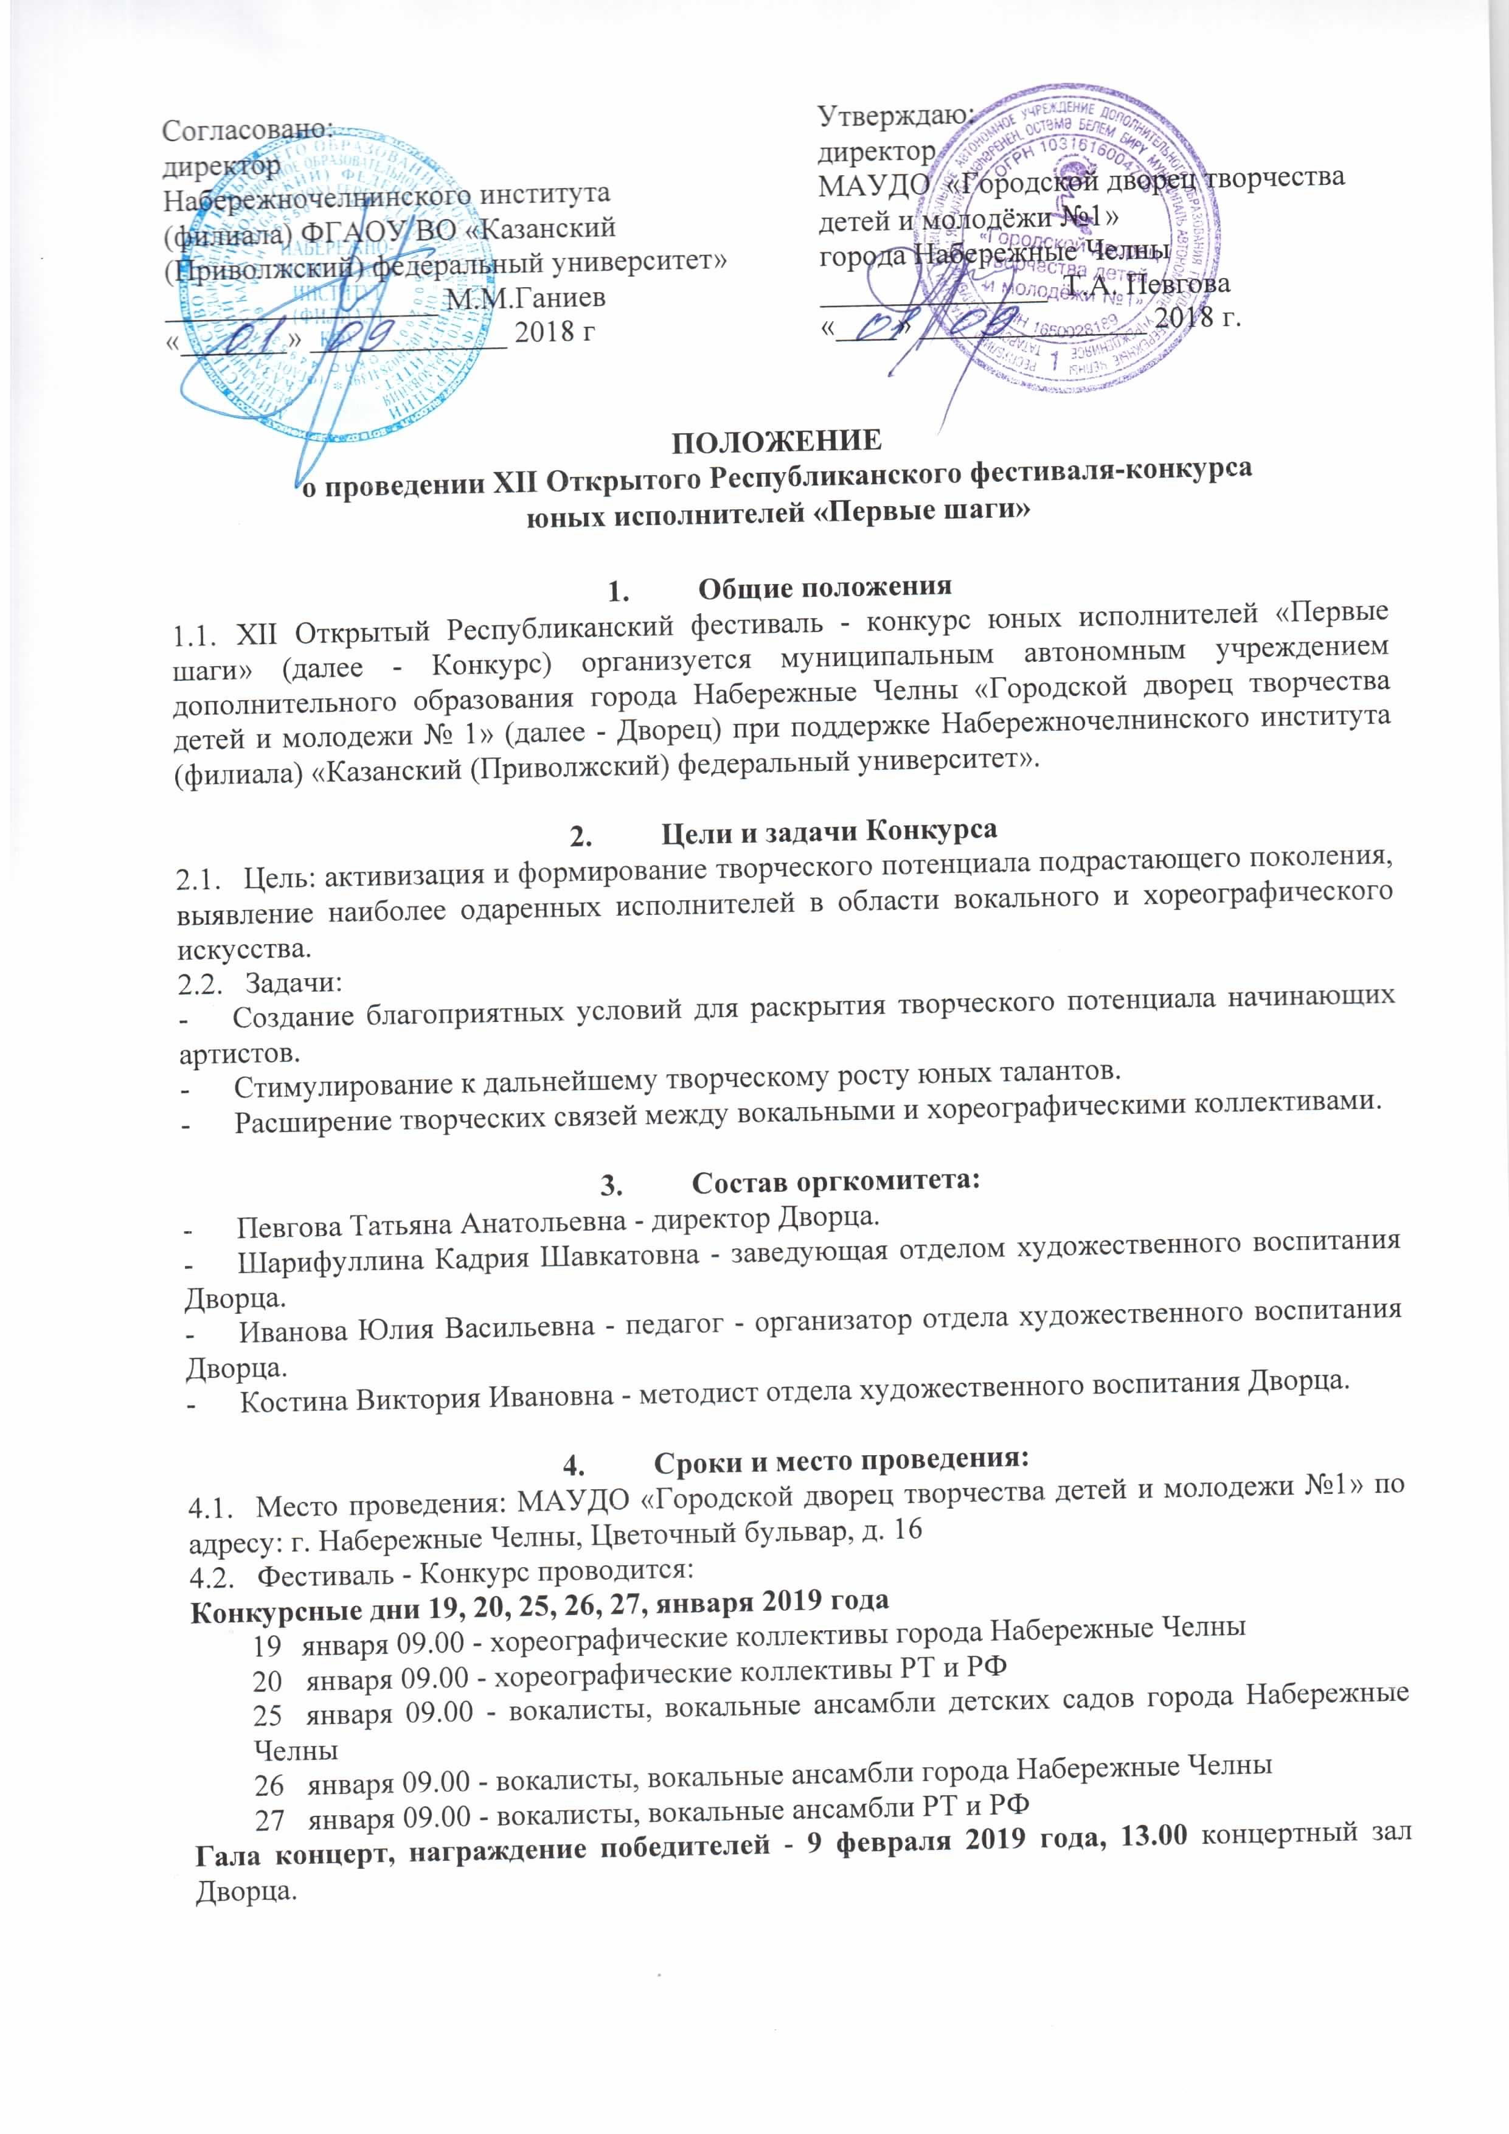

  - Порядок выступлений можно будет узнать: хореография - 15.01.2019; вокалисты, вокальные ансамбли - 21.01.2019 на сайте Дворца (www.gdtdim.ru) в разделе новости.

- Содержание Конкурса
  - В Конкурсе могут принять участие хореографические коллективы, вокальные ансамбли и солисты детских садов, образовательных организаций и учреждений дополнительного образования.
  - Возрастные категории участников:
Полный возраст участников определяется на день проведения Конкурса.
- 1 младшая группа: 4-6 лет (заочно для дошкольных учреждений РТ и РФ)
- 2 младшая группа: 7-9 лет
- Средняя группа: 10-12 лет
  - Номинации
- Номинация «Сольное исполнение».
- Номинация «Ансамблевое исполнение».
- Номинация «Хореография» - современный танец, народный танец, детский танец, бальный танец.

- Условия участия в Конкурсе:
  - Для участия в Конкурсе участники с программой, ранее исполнявшейся на Конкурсе «Первые шаги», не допускаются.
  - При исполнении участником в номинации «Вокал» произведения под фонограмму «+1» жюри дисквалифицирует Конкурсанта.
  - Прописанные бэки в унисон с голосом в вокальных номерах не допускаются.
  - Фонограмма для вокалистов должна быть не караоке.
  - Для участников очной формы по номинациям необходимо:
- Предоставить программу из 1 - концертного номера, продолжительностью не более 3 минут. Если выступление больше по времени - выступление БУДЕТ ОСТАНОВЛЕНО!
- Участники предоставляют фонограмму выступления на флеш - накопителе (в названии трека необходимо указать фамилию и имя солиста или название коллектива).
- Конкурсный просмотр (прослушивание) организуется по определенному графику на основе поданной заявки, время выступления не обсуждается.
- Организатор предоставляет микрофоны, звукопроигрывающую аппаратуру.
  - Заявки по форме (Приложение № 1) принимаются до 12 января 2019 года, по электронному адресу (ohv.gdtdim@mail.ru). Оргкомитет имеет право прекратить прием заявок ранее заявленного срока ввиду укомплектованности программы по времени в Конкурсные дни.
  - В теме электронного письма прописать фамилию, имя ребенка, номинацию, район или город. Заявки, поданные позднее указанного срока, рассматриваться не будут.
  - Дети дошкольного возраста, не проживающие в г. Набережные Челны, участвуют в Конкурсе в заочной форме. Для участия необходимо выслать в оргкомитет по электронной почте или доставить по адресу организатора:
- Анкету - заявку установленного образца, в теме электронного адреса прописать фамилию, имя, номинацию, заочная форма;
- Видеозапись в формате МРЕG4 конкурсного материала (хорошего звукового и визуального качества);
- Ксерокопия квитанции об оплате оргвзноса, высылается вместе с заявкой.
- Видеозаписи конкурсных материалов не возвращаются.
- Внимание! Видеоматериалы должны быть датированы не ранее ноября 2018 года. Видеоматериалы с более ранней датой съемки не рассматриваются.

- Критерии оценки исполнителей:
- Исполнительское мастерство (уровень подготовки).
- Артистизм исполнения (выразительность, самобытность, неординарность)
- Культура исполнения, костюм.
- Художественная ценность репертуара, соответствие репертуара возрасту.

- Награждение
  - В ходе фестиваля выявляются победители - лауреаты I, II, III степени в каждой возрастной группе по номинациям, и поощрительные Дипломы I, II, III степени (следует учитывать, что это 4, 5, 6 место). Остальные участники получают сертификаты участника Открытого республиканского фестиваля - конкурса юных исполнителей «Первые шаги».
  - На усмотрение организаторов и жюри фестиваля-конкурса присуждаются Гран-при и спецпризы Конкурса.
  - Решения жюри окончательны, пересмотру и обжалованию не подлежат.

- Финансовые условия
  - Для участия в Конкурсе образовательная организация, направляющая участников, оплачивает организационный взнос за конкурсный номер в размере: солисты - 300 рублей; ансамбли - 200 рублей с человека, но не превышая 3000 руб. за номер. Организационный взнос покрывает расходы на изготовление и оформление дипломов, работу жюри, технических работников, покупку призов.
  - Оплата производится через банк на счет Дворца (Приложение №2) с пометкой назначения «Конкурс «Первые шаги» и указанием фамилии конкурсанта. Сканированная квитанция высылается вместе с заявкой.

Телефон орг. комитета: (8552) 56-91-15 (отдел художественного воспитания).
89600651129 - Юлия Васильевна Иванова 89178680822 - Кадрия Шавкатовна Шарифуллина Факс: (8552) 54-55-59
Адрес орг. комитета: г. Набережные Челны, Цветочный б-р, 16 (22/04);
Проезд: ост. «Школа» (пр. Мира); ост. Домостроителей (пр.Сююмбике); каб. №228 (9.00- 17.00)
Эл.почта: (ohv.gdtdim@mail.ru). Сайт Дворца: (www.gdtdim.ru)

Приложение № 1

Заявка на участие
в XII Открытом Республиканском фестивале-конкурсе юных исполнителей
«Первые шаги»

№п/п | Ф.И. участника или  название коллектива | Наименование образовательной организации,  город, район  (название пишется согласно Уставу учреждения, т.е., например МАУДО «Городской творец творчества детей и молодежи №1» г. Набережные Челны) | Номинация, репертуар  (вокал, хореографиях, название номера, продолжительность) | Возрастная группа | Ф.И.О. руководителя, педагога (полностью)  телефон | Количество участников

Приложение №2

Реквизиты для оплаты через банк
Муниципальное автономное учреждение дополнительного образования города Набережные Челны «Городской дворец творчества детей и молодежи № 1»
МАУДО «ГДТДиМ №1»
ИНН 1650028189 КПП 165001001 ОКПО 40673832
р/счет 40701810505023000001 (ЛАВ30800108-ГЦДТ1)
к/счет 30101810000000000805
ПАО «Ак Барс» Банк г. Казань БИК 049205805
КБК 00000000000000000180 – организационные взносы за участие в конкурсах, конференциях
ОГРН 1031616004705
Обязательно указывается
Ф.И ребенка (Коллектив) / Наименование конкурса

